Информация к проекту решения по заявлению:
1.13. Красакова В. В.
Земельный участок:
адрес: Новосибирская область, г Новосибирск, Первомайский район, ул Механическая 3-я, на земельном участке расположен жилой дом, 49;
кадастровый квартал. 54:35:081335;
площадь- 500 кв.м.;
площадь- 499 кв.м.;

Планшет № 3363
Зонирование: Подзона специализированной многоэтажной общественной застройки (ОД-4.3)
Запрос: «для индивидуального жилищного строительства (2.1) – индивидуальные жилые дома»
Планируется: раздел земельного участка с кадастровым номером54:35:081335:29, строительство жилого дома на земельном участке Р2, оформление земельного участка Р1, на котором расположен жилой дом.

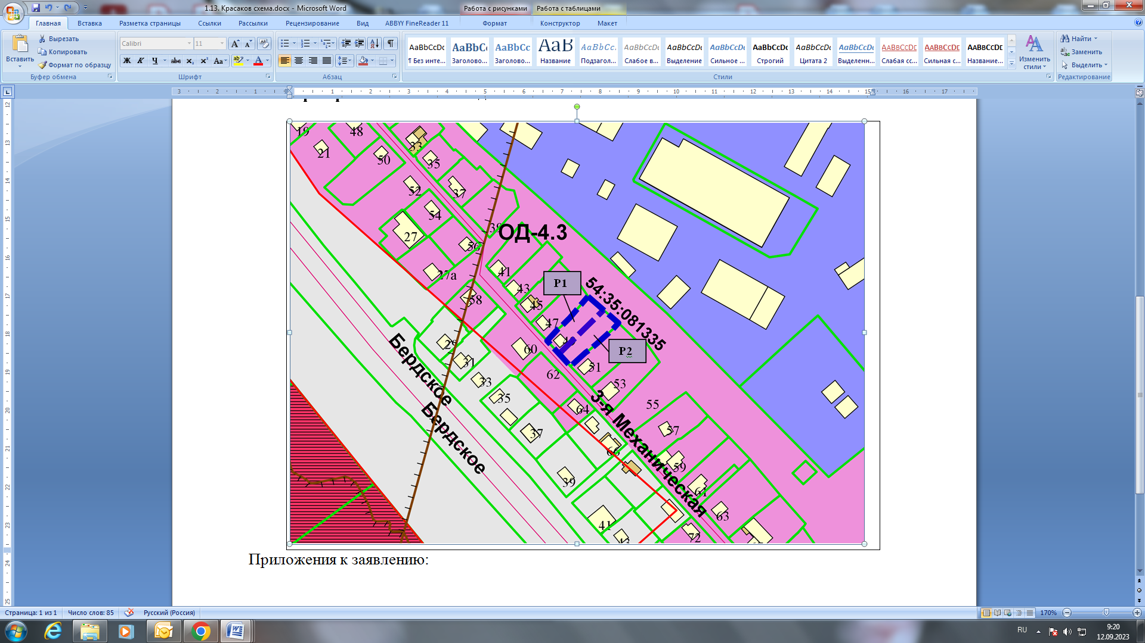
Приложения к заявлению:

